仁愛國小107班際體育競賽 1071105版
●目的: （1）促進班級合作，增進同學情誼
（2）鼓勵班際交流，連絡學年感情
(3) 鍛鍊肌耐力，養成運動好習慣
●日期:107/12/4(二)~12/13(四) 早上8:15~8:45
●地點:籃球場、活動中心、足球場、操場
項目名稱 | 參加對象 | 參賽人數 | 器材準備 | 地點 | 日期
60公尺 | 幼稚班 | 全班參加，分組比賽(6個跑道) | - 終點線  - 哨子  - 碼錶  - 擴音器 | 廚房前跑道 | 12/22  (六)
比賽方式
- 場地:操場跑道
- 6人一組，跑60公尺

項目名稱 | 參加對象 | 參賽人數 | 器材準備 | 地點 | 日期
運球高手 | 一年級 | 全班參加，每班人數控制相同 | 1、球4顆  2、哨子  3、擴音器  4、安全錐4個  5、號碼衣4色各1件  6、碼表 | 操場 | 12/7  (五)
比賽方式
- 起點開始，每個人需拍球前進，運球至對面定點連續拍球20下，再將球運行拍回起點。
- 若球掉了，需由掉球處開始繼續拍球。
註:定點拍球20下(可採累計次數)

項目名稱 | 參加對象 | 參賽人數 | 器材準備 | 地點 | 日期
跳繩接力 | 二年級 | 全班參加，每班人數控制相同 | 1、跳繩6條、  2、安全錐6個  3、擴音器  4、哨子  5、碼表  6、號碼衣3色各1件 | 操場 | 12/7  (五)
比賽方式
- 跳繩跑跳至對面，在定點連續跳完10下之後再跳繩跑跳回來。
註:定點連續跳完10下(可採累計次數)

項目名稱 | 參加對象 | 參賽人數 | 器材準備 | 地點 | 日期
羽球 | 三年級 | 全班參加，每班人數控制相同 | 1、學生自備羽球拍  2、羽毛球  3、哨子  4、擴音器 | 活動中心 | 12/11~13  (二~四)
比賽方式
301
- 每班先將學生編號:男單1.2.3……10、女單1.2.3……10。
- 1 VS 1，先得到5分者為優勝，換下1組比賽。。
- 各班統計得勝的分數，贏的分數多的班級為優勝。
302
303
- 若有平手時，再比贏的點數，點數若相同，請兩班再各派1人出賽，先達到5分者為獲勝。

項目名稱 | 參加對象 | 參賽人數 | 器材準備 | 地點 | 日期
足球 | 四年級 | 全班參加，每班人數控制相同 | 1、足球  2、哨子  3、擴音器  4、碼表  5、2色號碼衣各5件 | 足球場 | 12/4~6  (二~四)
比賽方式
1、每班將男女生以5人編成1隊(每班男生2隊、女生2隊)
401
402
403
2、5人VS 5人賽制。
3、1節8分鐘，時間到就換下一組比賽。
4、統計班級得分，總分高的班級贏得該輪比賽。
5、勝局多的班級為優勝(平局時再比總積分)。

項目名稱 | 參加對象 | 參賽人數 | 器材準備 | 地點 | 日期
籃球 | 五年級 | 全班參加，每班人數控制相同 | 1、籃球  2、哨子  3、擴音器 | 籃球場 | 12/4~6  (二~四)
比賽方式
- 按指定投籃點輪流進行投籃。每點每人依序進行一次投籃。
- 每點投進得 1 分，共五點。(第四點沒有)
- 統計班級得分，總分高的班級贏得該輪比賽。
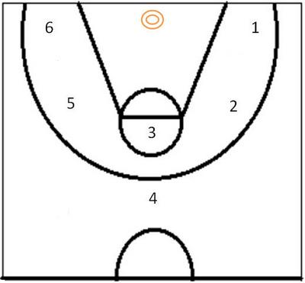
- 最後總分高的班級進行決賽。
4
5

項目名稱 | 參加對象 | 參賽人數 | 器材準備 | 地點 | 日期
樂樂棒球 | 六年級 | 20人  (攻20人)  (守10人) | - 樂樂棒球組  - 哨子 | 操場 | 12/11~13  (二~四)
比賽方式
- 防守10人，打擊20人(先排好打擊順序，不得任意更換次序)。
- 20人打完，攻、守交換。
- 跑者最多只能跑2壘。
- 採積分制，得分高的班級獲勝。
- 同分數時，再比2局，1局10分鐘，得分高的班級獲勝

